🤖 PRACTICARIO

Proyecto: Robot Sumo Autónomo

Grupo 6010
Contenidos 3.9 y 3.10
Equipo: 2
Integrantes: Carla Franco, Leonardo Atzin García
Fecha: 22-febrero-2026

🔎 FASE 0 — INVESTIGACIÓN TÉCNICA

1️⃣ Funcionamiento de componentes

a) ¿Cómo funciona un sensor infrarrojo para detección de borde?
Explicación técnica:
Un sensor infrarrojo de detección de borde funciona mediante la emisión de luz infrarroja hacia el suelo y la medición de la luz reflejada. Cuando el sensor apunta a una superficie oscura (como el tatami negro), la luz se absorbe y el receptor detecta poca señal. En cambio, cuando el sensor detecta una línea blanca (el borde del dohyo), la luz se refleja con mayor intensidad y el sensor envía una señal digital o analógica al microcontrolador. Con esta diferencia, el robot puede identificar el borde y retroceder para no salirse del área de combate.

b) ¿Cómo funciona un driver de motores (ej. L298N)?
Explicación técnica:
Un driver de motores permite controlar motores de corriente directa usando señales de bajo voltaje provenientes del microcontrolador. El L298N utiliza puentes H para cambiar el sentido de giro del motor (adelante o atrás) y pines de habilitación para controlar la velocidad mediante PWM. Además, aísla al microcontrolador de las corrientes altas que requieren los motores, evitando daños en la placa.

c) Estrategias básicas en robots sumo
Describe al menos 2 estrategias reales:
- Ataque Directo/Búsqueda (Search & Attack): Al iniciar, el robot utiliza sensores (infrarrojos o ultrasónicos) para localizar al oponente. Una vez detectado, el robot gira hacia él y ataca a máxima velocidad.
- Estrategia de Evitación de Borde (Edge Detection): Es fundamental utilizar sensores de color (como sensores QTR) apuntando hacia abajo para detectar la línea blanca que bordea el Dohyo. Si el sensor detecta la línea, el robot debe retroceder inmediatamente para evitar caer.
¿Dónde investigaste? (fuentes):
https://www.uao.edu.co/sumo-libre/#:~:text=La%20lucha%20de%20sumo%20es,ser%C3%A1%20declarado%20ganador%20del%20encuentro.

2️⃣ Propuesta inicial de lógica (ANTES de programar)
Escribe la lógica general en pseudocódigo:
El robot primero se enciende y configura sus sensores y motores. Después empieza a revisar el entorno.
Si el robot detecta el borde con los sensores infrarrojos, entonces se hace para atrás para no salirse y gira para regresar al centro.
Si no detecta el borde pero sí detecta a otro robot, el robot avanza hacia él a mayor velocidad para intentar empujarlo fuera del área.
Si el robot no detecta ni borde ni oponente, gira lentamente sobre su eje para buscar al contrincante hasta encontrarlo.

🔧 FASE 1 — MONTAJE ESTRUCTURAL

3️⃣ Diagrama preliminar de conexiones
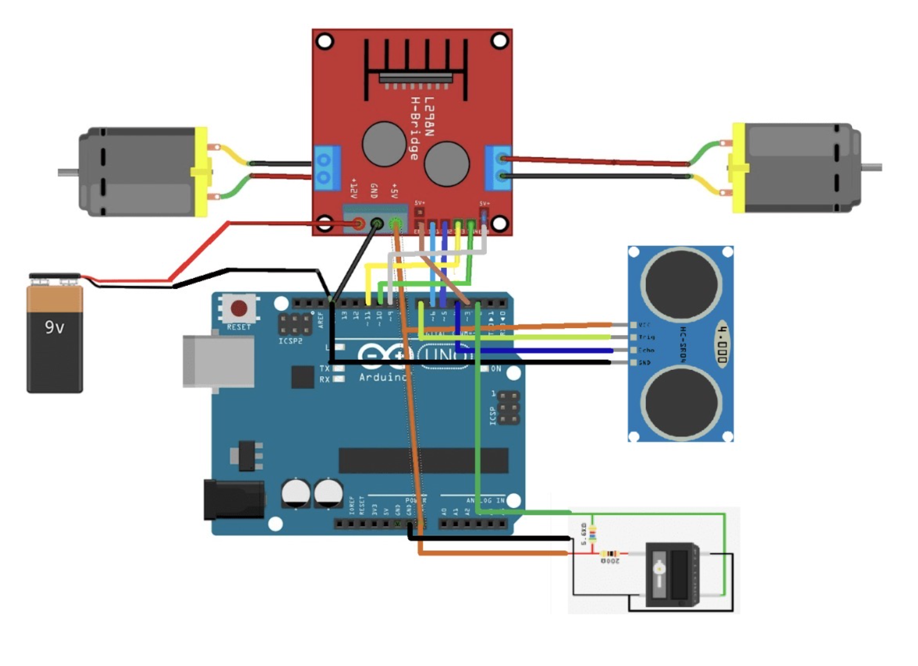

4️⃣ Registro de montaje
Marca y describe:
- Motores fijados correctamente → Los motores fueron instalados sin problema
- Sensores alineados →Fueron acomodados con bridas y acrilico
- Cableado organizado →Se amarró con bridas
- Alimentación verificada →Se hicieron pruebas con diferentes pilas y conexiones
Problemas detectados durante el montaje:
El acrílico no tenía las aberturas necesarias
El cableado se soltaba a falta de organización
Soluciones aplicadas:
Se utilizó el cautín para hacer hoyos necesarios
Se acomodo correctamente con bridas

💻 FASE 2 — PROGRAMACIÓN

5️⃣ Código base implementado
/*******************************************************
ROBOT SUMO 4 RUEDAS - 1 L298N
Alimentación por VIN
Optimizado para competencia escolar
*******************************************************/

// ====== AJUSTE DE DIRECCIÓN ======
// 0 = Estándar
// 1 = Invertido (si avanza hacia atrás)
#define INVERTED_DRIVE 1

// ====== L298N ======
const int IN1 = 7;
const int IN2 = 4;
const int IN3 = 3;
const int IN4 = 2;
const int ENA = 5;
const int ENB = 6;

// ====== Sensores ======
const int IR_LEFT = A0;
const int IR_RIGHT = A1;

const int US_TRIG = A2;
const int US_ECHO = A3;

// ====== Parámetros ajustados para 4 motores ======
int SPEED_ATTACK = 255; // máxima fuerza
int SPEED_SEARCH = 190;
int SPEED_ESCAPE = 210;

int IR_ANALOG_THRESHOLD = 450; // Ajustado para piso negro/blanco común
int ENEMY_DISTANCE_CM = 45; // Detecta antes

// ================= MOTORES =================

void motorStop() {
digitalWrite(IN1, LOW); digitalWrite(IN2, LOW);
digitalWrite(IN3, LOW); digitalWrite(IN4, LOW);
analogWrite(ENA, 0);
analogWrite(ENB, 0);
}

void motorForward(int spd) {
#if INVERTED_DRIVE
digitalWrite(IN1, LOW); digitalWrite(IN2, HIGH);
digitalWrite(IN3, LOW); digitalWrite(IN4, HIGH);
#else
digitalWrite(IN1, HIGH); digitalWrite(IN2, LOW);
digitalWrite(IN3, HIGH); digitalWrite(IN4, LOW);
#endif
analogWrite(ENA, spd);
analogWrite(ENB, spd);
}

void motorBackward(int spd) {
#if INVERTED_DRIVE
digitalWrite(IN1, HIGH); digitalWrite(IN2, LOW);
digitalWrite(IN3, HIGH); digitalWrite(IN4, LOW);
#else
digitalWrite(IN1, LOW); digitalWrite(IN2, HIGH);
digitalWrite(IN3, LOW); digitalWrite(IN4, HIGH);
#endif
analogWrite(ENA, spd);
analogWrite(ENB, spd);
}

void turnLeft(int spd) {
#if INVERTED_DRIVE
digitalWrite(IN1, HIGH); digitalWrite(IN2, LOW);
digitalWrite(IN3, LOW); digitalWrite(IN4, HIGH);
#else
digitalWrite(IN1, LOW); digitalWrite(IN2, HIGH);
digitalWrite(IN3, HIGH); digitalWrite(IN4, LOW);
#endif
analogWrite(ENA, spd);
analogWrite(ENB, spd);
}

void turnRight(int spd) {
#if INVERTED_DRIVE
digitalWrite(IN1, LOW); digitalWrite(IN2, HIGH);
digitalWrite(IN3, HIGH); digitalWrite(IN4, LOW);
#else
digitalWrite(IN1, HIGH); digitalWrite(IN2, LOW);
digitalWrite(IN3, LOW); digitalWrite(IN4, HIGH);
#endif
analogWrite(ENA, spd);
analogWrite(ENB, spd);
}

// ================= IR =================

bool readIR(int pin) {
int v = analogRead(pin);
return (v < IR_ANALOG_THRESHOLD);
}

// ================= ULTRASONIDO =================

long readDistanceCM() {
digitalWrite(US_TRIG, LOW);
delayMicroseconds(2);
digitalWrite(US_TRIG, HIGH);
delayMicroseconds(10);
digitalWrite(US_TRIG, LOW);

long duration = pulseIn(US_ECHO, HIGH, 25000UL);
if (duration == 0) return 999;
return duration / 58;
}

void setup() {

pinMode(IN1, OUTPUT);
pinMode(IN2, OUTPUT);
pinMode(IN3, OUTPUT);
pinMode(IN4, OUTPUT);
pinMode(ENA, OUTPUT);
pinMode(ENB, OUTPUT);

pinMode(US_TRIG, OUTPUT);
pinMode(US_ECHO, INPUT);

motorStop();
delay(800); // pequeño retardo inicial
}

void loop() {

bool L = readIR(IR_LEFT);
bool R = readIR(IR_RIGHT);

// ---- ESCAPE DE BORDE ----
if (L || R) {
motorBackward(SPEED_ESCAPE);
delay(250);
turnRight(SPEED_ESCAPE);
delay(200);
return;
}

// ---- ATAQUE / BÚSQUEDA ----
long d = readDistanceCM();

if (d <= ENEMY_DISTANCE_CM) {
motorForward(SPEED_ATTACK);
} else {
motorForward(SPEED_SEARCH);
delay(180);
turnLeft(SPEED_SEARCH);
delay(140);
}

delay(15);
}

6️⃣ Estructura lógica utilizada
¿Qué estructuras usaste?
- if
- else if
- else
- funciones
- PWM
- millis()
Explica por qué organizaste el código de esa manera:
Se utilizaron esas estructuras para la toma de decisiones del robot, funciones para organizar el control de motores y sensores, y señales para regular la velocidad de los motores.

7️⃣ Lógica de combate implementada
Describe cómo responde tu robot cuando:
a) Detecta borde:
Se mueve hacia el otro lado
b) Detecta oponente:
Avanza hacia este
c) No detecta nada:
Da vueltas buscando algo

🧪 FASE 3 — PRUEBAS Y DEPURACIÓN

8️⃣ Registro de pruebas
Prueba 1:
Problema detectado:
Prendía el puente H
Ajuste realizado:
Se reajustaron los cables del portapilas
Resultado:
Prendió en puente H
Prueba 2:
Problema detectado:
El robot solo retrocedía
Ajuste realizado:
Se cambió el código
Resultado:
El robot avanzó de forma correcta

9️⃣ Ajustes técnicos realizados
- Ajuste de velocidad PWM: Se ajustaron las velocidades de ataque y búsqueda
- Ajuste de sensores: Se ajustaron para que avanzara de forma correcta buscando algo que detectar
- Modificación de lógica: Se dio prioridad absoluta a la detección antes que la pelea

🧠 REFLEXIÓN TÉCNICA (Mínimo 200 palabras)
Responde:
- ¿Cuál fue el error más complejo que enfrentaron?
- ¿Fue un problema de hardware o de programación?
- ¿Qué aprendieron sobre la relación entre sensores y lógica?
- ¿Qué mejorarían antes de una competencia real?
El mayor reto al que nos enfrentamos durante el proceso de la creación del robot de sumo fue el de cableado y la desorganización que estos tenían. Al inicio, los cables estaban desordenados y muy ajustados por su tamaño, lo que hacía falsos contactos y se tienen lecturas erróneas de los sensores infrarrojos. Esto hacía que el robot reaccionara mal, como que retrocediera o se moviera sin detectar al otro robo correctamente.
Este problema fue tanto de la programación como del cableado. En el programa, fue necesario asegurar bien las conexiones y agregar un cable para que coincidiera con el código que también fue modificado, tuvimos que ajustarlo para darle prioridad al funcionamiento correcto del robot.
Aprendimos que los sensores y la lógica están completamente relacionados, ya que con un sensor mal colocado o mal leído o incluso la mala conexión de estos puede arruinar todo el comportamiento del robot, aunque el código esté bien escrito. También entendimos la importancia de probar constantemente y hacer pequeños ajustes en lugar de cambios grandes.
Mejoraríamos el orden del cableado del robot y mejorarlas aún más la velocidad y las estrategias de ataque para hacerlo más agresivo y que de una gran pelea.

📊 AUTOEVALUACIÓN DEL EQUIPO
Aspecto | Excelente | Bueno | Regular | Mejorar
Investigación técnica | ☐ | ☐ | ☐ | ☐
Montaje físico | ☐ | ☐ | ☐ | ☐
Programación lógica | ☐ | ☐ | ☐ | ☐
Optimización | ☐ | ☐ | ☐ | ☐
Trabajo en equipo | ☐ | ☐ | ☐ | ☐

🏁 Conclusión del proyecto
Describe en una frase el nivel actual de autonomía de tu robot: El robot tomó una personalidad, a pesar de tener un código predeterminado

